2011年三峡大学硕士研究生招生复试
《数据库原理与应用》课程考试试卷
参考答案及评分标准

命题教师 韩芳 审题教师

一、填空题
． 数据库管理系统
2． 外模式、模式、内模式
3． 完整性
4．实体完整性、参照完整性、用户自定义完整性
5． 管理安全、技术安全、政策法律
6． 授权
7．插入、更新、删除 和数据冗余
8． 结构 行为（操作）
9．原子性、一致性、隔离性、持久性
10． 死锁 活锁
11． 可串行化的

二、选择题
A B B B C B C C B D B C B B D C A D C A

三、计算题
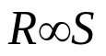
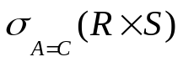
A | R.B | S.B | C
a | b | e | a
c | b | b | c
d | e | b | d

A | B | C
a | b | c
a | b | d
c | b | c
c | b | d
d | e | a

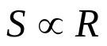 R∪S

B | C
b | c
e | a
b | d

四、简答题
1．简述关系模型的三大组成要素
关系数据结构：用二维表来表达实体及实体间的联系
关系数据操纵：
关系完整性约束：实体完整性、参照完整性、用户自定义完整性

2．什么是数据库的概念结构？试述其特点和设计策略。
概念结构是信息世界的结构，即概念模型，
其主要特点是：（1）能真实、充分地反映现实世界。（2）易于理解。（3）易于更改，当应用环境和应用要求改变时，容易对概念模型修改和扩充。（4）易于向关系、网状、层次等各种数据模型转换。
概念结构的设计策略通常有四种：（1） 自顶向下（2）自底向上。（3） 逐步扩张。（4） 混合策略。
3 .具有检查点的恢复技术有什么优点？试举一个具体的例子加以说明。
利用日志技术进行数据库恢复时，恢复子系统必须搜索日志，确定哪些事务需要REDO，哪些事务需要UNDO。一般来说，需要检查所有日志记录。这样做有两个问题：一是搜索整个日志将耗费大量的时间。二是很多需要REDO处理的事务实际上已经将它们的更新操作结果写到数据库中了，恢复子系统又重新执行了这些操作，浪费了大量时间。检查点技术就是为了解决这些问题。
4．试述实现数据库安全性控制的常用方法和技术。
实现数据库安全性控制的常用方法和技术有： 1) 用户标识和鉴别： 2) 存取控制：确保只有合法权限的用户访问数据库。例如C2级中的自主存取控制（DAC），B1级中的强制存取控制（MAC）； 3) 视图机制：为不同的用户定义视图，通过视图机制把要保密的数据对无权存取的用户隐藏起来，从而自动地对数据提供一定程度的安全保护。 4) 审计：建立审计日志， DBA可以利用审计跟踪的信息，重现导致数据库现有状况的一系列事件，找出非法存取数据的人、时间和内容等。 5) 数据加密：对存储和传输的数据进行加密处理。

五、按要求设计(每小题2分，共16分)
1.П_{学号，姓名，课程名，分数}(σ_{专业='计算机应用'}(学生∞学习∞课程))
2.П_{学号，姓名，专业，分数}(σ_{分数>90∧名称='数据库原理}'(学生∞学习∞课程))
3.П_{学号，姓名，专业}(学生)-П_{学号，姓名，专业}(σ_{课程号='C135'}(学生∞学习))
4.П_{学号，姓名，专业}(学生)-П_{学号，姓名，专业}(σ_{分数<60}(学生∞学习))

用SQL语言实现下列5—8小题：
5.SELECT 学号，姓名，专业
FROM 学生
WHERE 学号 NOT IN
(SELECT 学号
FROM 学习
WHERE 课程号='C135')
6.SELECT 学号，姓名，专业
FROM 学生
WHERE 学号 IN
(SELECT X. 学号
FROM 学习 AS X， 学习AS Y
WHERE X.学号=Y.学号 AND X.课程号='C135' AND X 课程号=’C219’)
7.DELETE FROM 学生
WHERE 学号 IN
(SELECT 学号
FROM 学习
WHERE 分数=0)
8.CREATE VIEW AAA(学号，姓名，课程号，分数)
AS SELECT 学号，姓名，课程号，分数
FROM 学生，学习
WHERE 学生.学号 =学习.学号 AND 专业=’英语’

六、设计题
（1）满足要求的E-R图如图所示：
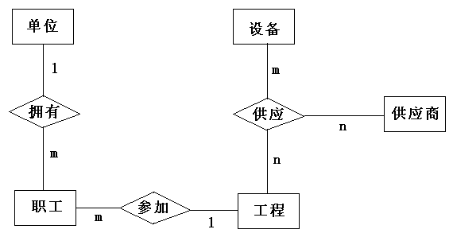
各实体的属性如下：
单位（单位名、电话）
职工（职工号、姓名、性别）
设备（设备名、设备号、产地）
供应商（姓名、电话）
工程（工程名、地点）
（2）转换后的关系模式如下：
单位（、电话）
职工（、姓名、性别）
设备（、设备号、产地）
供应商（、电话）
工程（、地点）供应（、数量）
七、应用题
解：

八、
① T1： SLOCK C ；READ C ；XLOCK B ；B=C-1 ；WRITE B ；
XLOCK A ；A=C+1；UNLOCK A； UNLOCK B； UNLOCK C； COMMIT；

T2： SLOCK A ；READ A ；SLOCK B ；READ B ；XLOCK C；
C=A-B； …… ； if（C==A-B）printf(“%d”, C ) ；
UNLOCK A ； UNLOCK B ； UNLOCK C ； COMMIT ；

②
T1 T2
SLOCK C
READ C
XLOCK B
B=C-1 SLOCK A
WIRTE B READ A
XLOCK A SLOCK B
等待 等待
… …
死锁产生
（答案不唯一）

